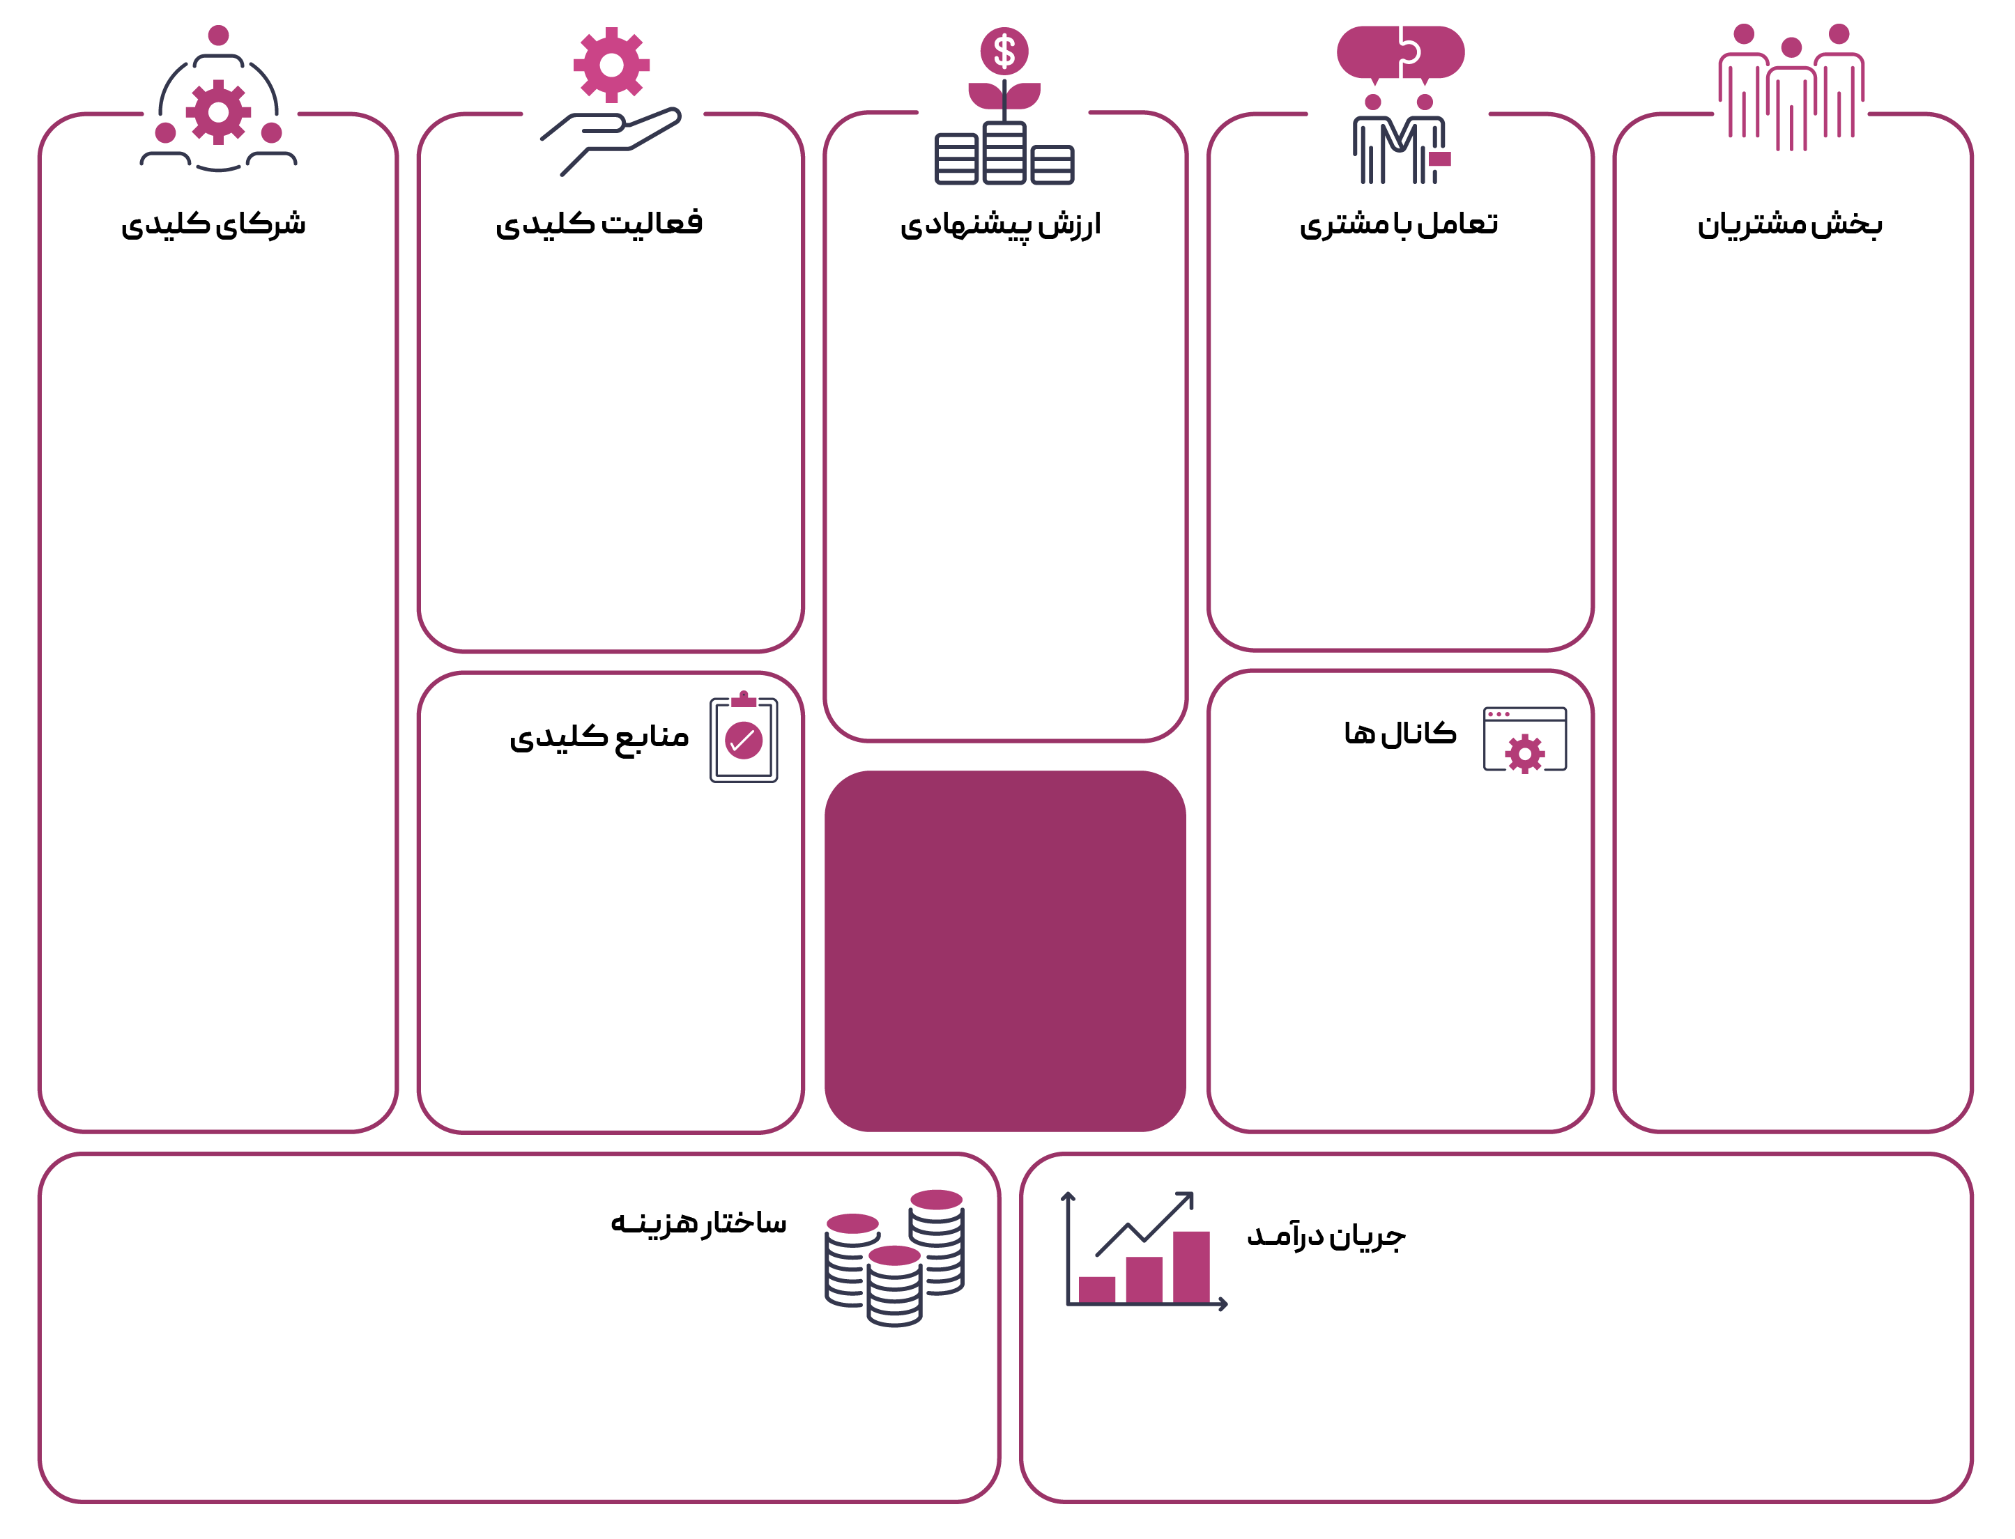
- اجاره کارگاه
- بسته ‌بندی
- ارسال
- بازاریابی
- مواد اولیه
- تجهیزات
- دستمزد
- فروش محصولات آماده
- سفارش‌های سفارشی
- هدایای سازمانی
- برگزاری کارگاه آموزشی
- مهارت نجاری و هنرهای دستی
- کارگاه
- ابزار تولید
- مواد اولیه
- برند
- شبکه‌های اجتماعی
- وب‌ سایت
- نمایشگاه‌های هنری
- فروشگاه‌های صنایع دستی
- تامین ‌کنندگان چوب
- هنرمندان همکار
- فروشگاه‌های هنری
- شرکت‌های حمل ‌و نقل
- طراحی
- تولید
- کنترل کیفیت
- بازاریابی
- بسته ‌بندی
- ارسال
- محصولات چوبی دست ‌ساز
- طراحی اختصاصی
- کیفیت ساخت مناسب
- امکان سفارش‌ سازی
- مشاوره پیش از خرید
- ثبت سفارش اختصاصی
- نمایش مراحل ساخت
- پیگیری رضایت مشتری
- علاقه‌مندان به محصولات دست ‌ساز
- خریداران هدیه
- طراحان داخلی
- شرکت‌های سفارش‌دهنده هدایای سازمانی

بــــــوم
کسب و کار
صنایع دستی

